Keuzebord – Service & Sales Service voor, tijdens en na de verkoop kledingwinkel
Kies per rij minimaal één opdracht. Probeer minimaal één ⭐⭐ of ⭐⭐⭐ opdracht te maken. Naam:……………………
Bloom-niveau | ⭐ 1 ster (basis) | ⭐⭐ 2 sterren (gemiddeld) | ⭐⭐⭐ 3 sterren (uitdagend)
Onthouden | Voor de verkoop  Noem 5 taken die je uitvoert vóór opening van een kledingwinkel om goede service te geven. | Tijdens de verkoop  Schrijf 10 begrippen op die te maken hebben met service in een kledingwinkel (bijv. paskamer, maatadvies). | Na de verkoop  Noem 5 vormen van service na de aankoop van kleding.
Begrijpen | Voor de verkoop  Leg uit waarom een opgeruimde winkel belangrijk is voor klanten. | Tijdens de verkoop  Leg uit waarom goed luisterend verkopen belangrijk is bij kleding. | Na de verkoop  Leg uit waarom een duidelijk retourbeleid belangrijk is voor klanten.
Toepassen | Voor de verkoop  Oefen een klantvriendelijke begroeting bij binnenkomst van de winkel.  verkoopgesprek voorbeeld winkel - Google Zoeken | Tijdens de verkoop  Rollenspel: help een klant die twijfelt tussen twee kledingstukken. | Na de verkoop  Schrijf een kort gesprek uit waarin je een klant helpt met ruilen.
Analyseren | Voor de verkoop  Bekijk een foto van een kledingwinkel en benoem wat goed en niet goed is voor de service. (Foto staat op de achterkant) | Tijdens de verkoop  Analyseer een verkoopgesprek: welke servicehandelingen zie je? | Na de verkoop  Analyseer een klacht over een kledingstuk dat kapot is gegaan na wassen.
Evalueren | Voor de verkoop  Wat vind jij belangrijker: uitstraling of begroeting? Leg uit. | Tijdens de verkoop  Geef feedback op een rollenspel van klasgenoten. | Na de verkoop  Beoordeel het retourbeleid van een bekende kledingwinkel.
Creëren | Voor de verkoop  Maak een checklist voor winkelmedewerkers vóór opening. | Tijdens de verkoop  Ontwerp een perfect verkoopgesprek voor een kledingwinkel. | Na de verkoop  Ontwerp een klantvriendelijk retour- en klachtenplan.

Foto
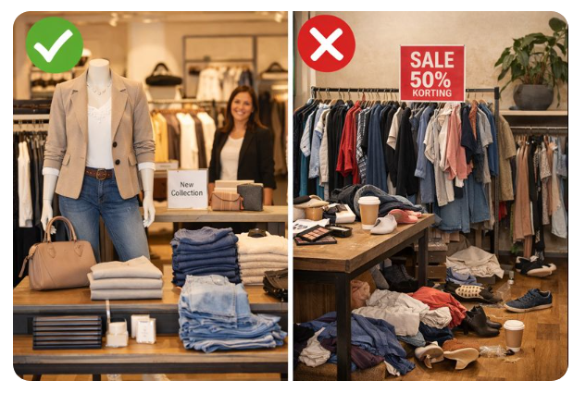
1
2

De link naar de video: verkoopgesprek voorbeeld winkel - Google Zoeken

Keuzebord – Service & Sales Service voor, tijdens en na de verkoop drogisterij
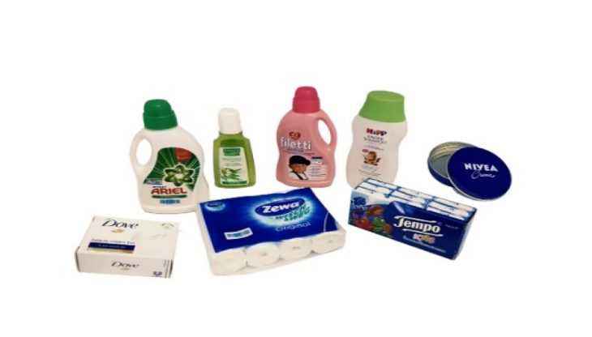
Kies per rij minimaal één opdracht. Probeer minimaal één ⭐⭐ of ⭐⭐⭐ opdracht te maken. Naam:……………………
Bloom-niveau | ⭐ | ⭐⭐ | ⭐⭐⭐
Onthouden | Voor de verkoop  Noem 5 producten die je in een drogisterij kunt kopen. | Tijdens de verkoop  Schrijf 10 servicebegrippen op die passen bij een drogisterij. | Na de verkoop  Noem 5 vormen van service na aankoop (bijv. advies, retourneren).
Begrijpen | Voor de verkoop  Waarom is hygiëne belangrijk in een drogisterij? | Tijdens de verkoop  Leg uit waarom goed luisteren belangrijk is bij klantadvies. | Na de verkoop  Leg uit waarom klantenservice belangrijk is bij gezondheidsproducten.
Toepassen | Voor de verkoop  Oefen een vriendelijke begroeting voor een klant. | Tijdens de verkoop  Rollenspel: help een klant die op zoek is naar shampoo voor een gevoelige hoofdhuid. | Na de verkoop  Schrijf een kort advies voor gebruik van een product.
Analyseren | Voor de verkoop  Wat zie je in een drogisterij dat zorgt voor goede service? | Tijdens de verkoop  Analyseer een adviesgesprek: wat ging goed? | Na de verkoop  Analyseer een klacht over een verkeerd product.
Evalueren | Voor de verkoop  Wat is belangrijker: schone winkel of vriendelijke medewerker? Waarom? | Tijdens de verkoop  Geef feedback op een rollenspel. | Na de verkoop  Beoordeel hoe een klacht is opgelost.
Creëren | Voor de verkoop  Maak een korte hygiënechecklist. | Tijdens de verkoop  Schrijf een ideaal adviesgesprek voor een drogisterij. | Na de verkoop  Maak een instructie voor medewerkers een klachtenafhandeling

